Незнайка в гостях у ребят. Развлечение для разновозрастных групп ДОУ
Цель: создание радостного настроения у детей.
Задачи:
- закреплять знания о временах года;
- формировать умение различать части суток по основным признакам;
- способствовать активному участию детей в играх и упражнениях;
- развивать способность различать основные музыкальные жанры (марш, танец, колыбельную песню) и выполнять соответствующие движения.
Действующие лица: Ведущая, Незнайка (взрослые); дети.
Оборудование: мяч, музыкальный центр.
Ход мероприятия
Дети собираются на площадке под музыку.
Ведущая:
Здравствуйте, ребятишки,
Девчонки и мальчишки!
Какой чудесный летний день,
Веселится нам не лень!
Становитесь по порядку
На весёлую зарядку!
Музыкальная зарядка
После зарядки под музыку вбегает Незнайка в полушубке, шарфе и варежках.
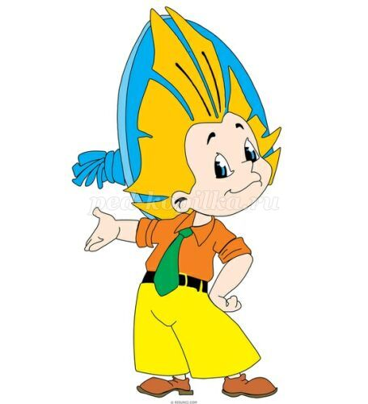
Незнайка:
Я в шляпе с круглыми полями
И в штанишках до колен,
Занят разными делами,
Лишь учиться мне всё лень.
Я – художник знаменитый,
Я – известный всем поэт,
Замечательно воспитан,
Очень модно я одет.
Кто я, быстро отгадай-ка,
Как зовут меня?
Дети: Незнайка!
Ведущая: Здравствуй, Незнайка! Ты очень скромный. А почему же ты так одет не по погоде?
Незнайка: Да, что-то мне жарковато. Это Знайка всё виноват! Сказал, что сейчас лето – вот я и оделся потеплее.
Ведущая: Ребята, разве летом холодно? (Ответы детей.)
Незнайка: Ну вот, опять я всё напутал! А когда нужно шубу носить? (Ответы детей.) Незнайка снимает шубу.
Ведущая: Ребята, а давайте поможем Незнайке разобраться, какие бывают времена года, и отгадать правильно загадки.
Дети отгадывают загадки, Незнайка отвечает невпопад.
Загадки о временах года
1. Утром мы во двор идём,
Листья сыплются дождём,
Под ногами шелестят
И летят, летят, летят… (Осень)
2. Тает снежок,
Оживает лужок,
День прибывает,
Когда это бывает? (Весна)
3. Солнце печёт,
Липа цветёт,
Рожь поспевает,
Когда это бывает? (Лето)
4. Снег на полях,
Лёд на реках,
Вьюга гуляет,
Когда это бывает? (Зима)
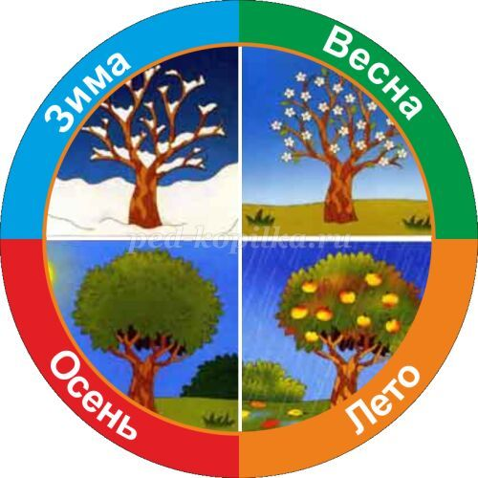
Ведущая: Молодцы, ребята! А теперь проверим, знаете ли вы, в какую одежду нужно одеваться летом, зимой, весной и осенью. А ты, Незнайка, запоминай хорошенько.
Игра «Помоги одеться Незнайке»
Дети встают по кругу, у Ведущей в руках – мяч. Она называет любой предмет одежды и бросает мяч ребёнку. Тот ловит и отвечает, какому времени года соответствует наряд.
Незнайка: Спасибо вам, ребята! Теперь уж я точно никогда не перепутаю, что надеть! Да Знайка меня всегда путает. Вот вчера, открываю глаза вечером. А Знайка и говорит: «Вставай, Незнаечка, уже утро наступило!» Какое утро? Я что не знаю, что по утрам все ребята должны ложиться спать, а вечером — просыпаться и делать зарядку.
Ведущая: Ой, Незнайка, опять ты всё напутал! Знайка тебе правильно сказал. Утро – это когда встаёт солнышко, и все ребята просыпаются. Ребята, давайте поможем Незнайке разобраться во времени суток.
Дети отгадывают загадки, Незнайка отвечает невпопад.
Загадки
1. Над рекой заря встаёт,
На дворе петух поёт.
Умываются котят,
Просыпаются ребята. (Утро)
2. Солнце в небе высоко,
До заката далеко.
Зёрна в норку тащит мышь,
Учит азбуку малыш. (День)
3. Солнце красное зашло,
Белка прячется в дупло.
Дрёма в гости к нам идёт,
Сказку он с собой ведёт. (Вечер)
4. В небе звёздочки горят,
Птицы спят и рыбки спят.
Спят цветы в саду на грядках,
Ну а мы в своих кроватках. (Ночь) (В. Степанов)
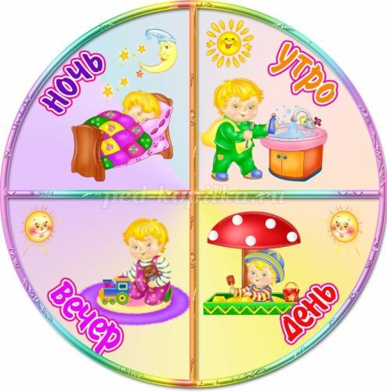
Незнайка: Спасибо вам, ребята, теперь я знаю, чем отличаются друг от друга утро, день, вечер и ночь!
Ведущая: Незнайка, а хочешь поиграть с ребятами?
Незнайка: Конечно!
Ведущая: Игра будет называться «Утро-день-ночь». Под марш дети просыпаются и делают зарядку – это утро. Под танец дети прыгают и резвятся – это день. Под колыбельную все спят – это ночь.
Игра «Утро-день-ночь»
Незнайка: Спасибо вам, ребята! Но мне пора возвращаться в свой Цветочный город. Пойду всем расскажу, какой я теперь умный – пусть завидуют!
Незнайка уходит.
Ведущая: Ребята, нам с вами тоже пора прощаться. Но прежде давайте ещё немножко потанцуем!
Общий танец по выбору
Ведущая прощается с детьми и уходит.

